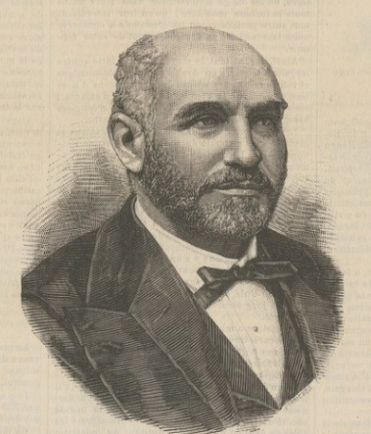

Bicentenaire de la naissance de

Raphaël Bischoffsheim,

le mécène fondateur de l’observatoire de Nice

Samedi 18 novembre de 15h à 18h
Salle de conférence de l’Artistique

Né en 1823 à Amsterdam, Raphaël est le fils aîné du banquier Louis Bischoffsheim.
À l’âge de 50 ans, après la mort soudaine de son père, Raphaël Bischoffsheim décide de mettre à profit la fortune colossale dont il hérite pour se muer en philanthrope des sciences. Dès lors, et ce jusqu’à sa mort à Paris en 1906, il finance à la demande des savants de coûteux instruments pour des observatoires et des laboratoires et participe financièrement à nombre de projets scientifiques.
Parmi toutes ces actions philanthropiques, la plus prestigieuse de toutes reste sans conteste la fondation – à son initiative – d’un observatoire astronomique idéal destiné aux astronomes du Bureau des longitudes.
Conçu et réalisé par son ami Charles Garnier, le célèbre architecte de l’Opéra de Paris.
Cet observatoire modèle dispose non seulement des meilleurs instruments existants, mais aussi de la plus grande lunette du monde – abritée sous une coupole mobile géante due à l’ingénieur Gustave Eiffel.

Organisées par le Service Culture & Patrimoine de l’observatoire de la Côte d’Azur (OCA), et la Délégation à la Culture Scientifique de la Ville de Nice

Programme Samedi 18 novembre 15h-18h, Salle de conférence de l’Artistique

- Accueil
Jean-Marc Giaume, Adjoint au maire de la Ville de Nice

- Mondain sous le Second Empire, mécène des sciences sous la IIIe République : le singulier parcours du mécène Raphaël Bischoffsheim
Françoise Le Guet Tully, historienne des sciences, Astronome honoraire à l’Observatoire de Nice

- Voir, interpréter, croire : les lunettes de Nice et la grande saga des canaux martiens
Paolo Tanga, Astronome, Observatoire de la Côte d’Azur

- Regards sur le patrimoine architectural, instrumental et artistique du Mont-Gros : Charles Garnier, Gustave Eiffel, Bayard de la Vingtrie, Paul Gautier et les autres
Jean Davoigneau, Service du Patrimoine, Ministère de la Culture
et
- Les archives numérisées du fonds Bischoffsheim, diaporama
Luc Poirier, Service Culture & Patrimoine, Observatoire de la Côte d’Azur
Françoise Le Guet Tully, historienne des sciences, Astronome honoraire

- Clôture
Stéphane Mazevet, Directeur de l’Observatoire de la Côte d’Azur

